https://codescool.odisee.be/
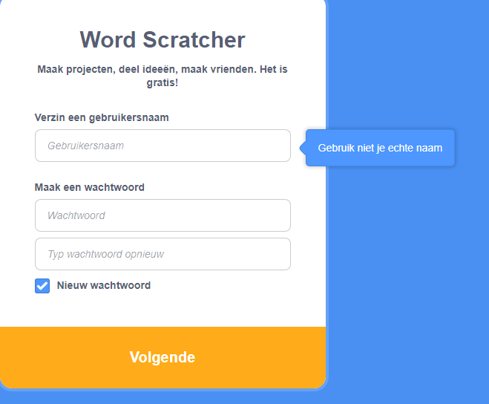
lilarevoornaam

voornaam1234
voornaam1234

hunter.verheyden@hetgroenelilare.be

